IBS-DR AG Landwirtschaftliches Versuchswesen
Sommertagung 29. – 30. Juni 2023

AG Landwirtschaftliches Versuchswesen der Deutschen Region der Internationalen Biometrischen Gesellschaft,
AG Versuchswesen der Gesellschaft für Pflanzenbauwissenschaften,
AK Biometrie und Versuchsmethodik der Deutschen Phytomedizinischen Gesellschaft,
AG Biometrie und Bioinformatik der Gesellschaft für Pflanzenzüchtung

Bayer AG, Crop Science Division
Alfred-Nobel-Straße 50
40789 Monheim am Rhein

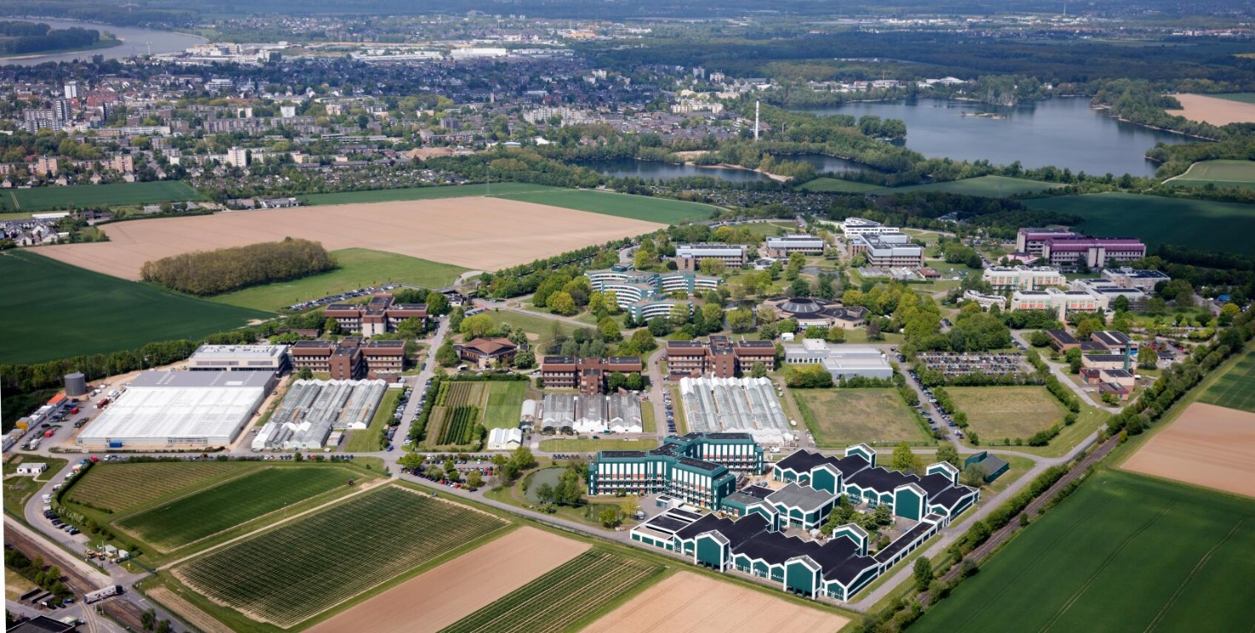

Aufruf zur Vortragsanmeldung

Sommertagung IBS-DR AG LVW 29. – 30. Juni 2023

AG Landwirtschaftliches Versuchswesen der Deutschen Region der Internationalen Biometrischen Gesellschaft,
AG Versuchswesen der Gesellschaft für Pflanzenbauwissenschaften,
AK Biometrie und Versuchsmethodik der Deutschen Phytomedizinischen Gesellschaft,
AG Biometrie und Bioinformatik der Gesellschaft für Pflanzenzüchtung

Organisation

Anmeldung bis 29.05.2023:
Dr. Karin Hartung (karin.hartung@ltz.bwl.de)
Formular liegt unten.

Lokale Organisation:
Luca Wolf & Dr. Peter Lancashire (Sommertagung.2023.IBS-AG-LVW@bayer.com)

Inhaltliche Organisation:
Dr. Karin Hartung (karin.hartung@ltz.bwl.de)
Dr. Doreen Gabriel (doreen.gabriel@julius-kuehn.de)

Tagungsort
Bayer AG, Crop Science Division
Alfred-Nobel-Straße 50
40789 Monheim am Rhein
Web: https://www.bayer.com/de/de/monheim-startseite
Standort: https://www.openstreetmap.org/?mlat=51.0762&mlon=6.9040#map=16/51.0762/6.9040

Übernachtung (individuell zu buchen)
Am Ende Juni gibt es keine große Messen weder in Düsseldorf noch Köln.

Styles Hotel Monheim am Rhein  Rheinpromenade 2  40789 Monheim am Rhein  Web: https://www.styles-hotel-monheim.de/ | Hotel am Wald  An der Alten Ziegelei 4  40789 Monheim am Rhein  Web: https://www.hotelamwald.de/
ACHAT Hotel Monheim am Rhein  Delitzscher Straße 1  40789 Monheim am Rhein  Web: https://achat-hotels.com/hotels/monheim-am-rhein | Hotel zum Vater Rhein  An d'r Kapell 4  40789 Monheim am Rhein  Web: https://hotelmonheim.de/
Weitere Übernachtungsmöglichkeiten sind zu finden unter:
https://www.monheim.de/freizeit-tourismus/uebernachten/

Sommertagung IBS-DR AG LVW 2023 - Tagungsprogramm

Donnerstag 29. Juni 2023
Tagungsort: Tropicarium, Geb. 6110, Bayer AG Crop Science Division, Monheim

12:00 - 13:00 | Anmeldung bei Pförtner, Mittagsimbiss im Tropicarium
13:00 - 13:15 | Grußwort und kurze Vorstellung der Bayer R&D am Standort Monheim, TBA
 | Vorträge
13:15 - 13:45
13:45 - 14:15
14:15 - 14:45
14:45 - 15:15
15:15 - 15:45 | Kaffeepause
 | Vorträge
15:45 - 16:15
16:15 - 16:45
16:45 - 17:15
17:15 - 18:00 | Mitgliederversammlung der Gesellschaften
TBA * | Transport zu Hotels
TBA * | Transport von Hotels zu Zons  Stadtführung Festung Zons  Abendessen  Transport von Zons zu Hotels
* in Planung

Freitag 30. Juni 2023
Abholung von Hotels (nach Anmeldung) / Fahrt mit eigenem Auto
Tagungsort: Gut Höfchen, Sträßchen, 51399 Burscheid

09:00 - 12:30 | Kurze Einführung zu Gut Höfchen  Führung Gut Höfchen (Versuchswesen, Drohnen, Sensoren, Bienen?) in Gruppen  Kaffeepause / Poster-Vorstellung / Diskussion
12:30 | Mittagsessen

Sommertagung IBS-DR AG LVW 2023 - Anmeldungsformular
AG Landwirtschaftliches Versuchswesen der Deutschen Region der Internationalen Biometrischen Gesellschaft,
AG Versuchswesen der Gesellschaft für Pflanzenbauwissenschaften,
AK Biometrie und Versuchsmethodik der Deutschen Phytomedizinischen Gesellschaft,
AG Biometrie und Bioinformatik der Gesellschaft für Pflanzenzüchtung

Anmeldung bis 29.05.2023:
an Dr. Karin Hartung (karin.hartung@ltz.bwl.de )
und das lokale Organisationsteam (Sommertagung.2023.IBS-AG-LVW@bayer.com)

Name
Firma / Institution
Anschrift
Telefon
email

Bitte Zutreffendes ankreuzen:
Donnerstag | Mittagsessen im Tropicarium, Bayer Monheim
Donnerstag | Transfer Bayer Monheim zum Hotel (ohne eigenes Auto) *
Donnerstag | Stadtführung Festung Zons (inkl. Transport)
Donnerstag | Gemeinsames Abendessen in einem Restaurant, Zons
Freitag | Transport von Hotel zu Gut Höfchen *
Freitag | Mittagsessen auf Gut Höfchen
Freitag | Transport von Gut Höfchen zu Bayer Monheim / Bahnhöfe *
 | Vegetarisch
 | Vegan
 | Besondere Wünsche:

* Wird vor Ort bestätigt. Information hilft bei der Planung.

(Datum, Unterschrift)

